Банк свободного жилья по Малосердобинскому району по состоянию на 01.12.2020 года
№  п/п | Адрес | Собственник | Вид жилья  (дом ,квартира) | Площадь дома | Наличие коммуникаций | Стоимость, руб.
1. | с.Малая Сердоба  Ворошилова, 27 | Лебедева Елена Константиновна 89042632544) | дом | 100,0 | Все удобства | 800 000
2. | с.Малая Сердоба  Ул. Революционная,17 | Михайлова Светлана Юрьевна  (89093217977) | дом | 65,0 | Газ, свет | 260 000
3. | с.Малая Сердоба  Ул. Пацаева, 2 | Корякина Мария Викторовна  (89648697919) | дом | 75,0 | Все удобства | 650 000
4. | с.Малая Сердоба  Ул. Колышлейская,2 | Шварев Виктор Сергеевич  (89050313607) | дом | 100.0 | Все удобства | 400 000
5 | с.Малая Сердоба  ул.Ленинская, 94 | Забелин Александр Викторович  (89603209661) | дом | 46,0 | Гас, свет | 400 000
6 | с.Малая Сердоба  ул. Комсомольская ,16 | Журлова Наталья Анатольевна  (89613531189) | дом | 53,0 | Гас, свет | 400.000
7 | с. Новое Демкино, ул. Звездная, 15 | Васильева Светлана Владимировна  (89530248798) | Шведский дом | 82,6 кв.м,  15 соток | Все удобства. | 350 000
8 | с. Дружаевка, ул. Мира, 2 | Дюндерова Надежда Федоровна  (89603225408) | Дом | 66,2 кв.м.,  15 соток | Газ, свет. | 350 000
9 | с. Дружаевка, ул. Мира, 10 | Аскеров Турач Новруз Оглы  (89996118806) | Дом | 63,5 кв.м.,  15 соток | Газ, свет. | 250 000
10 | с. Дружаевка, ул. Мира, 7/1 | Антропова Татьяна Юрьевна  (89512989950) | Квартира в двухквартирном кирпичном доме | 78 кв.м.,  15 соток | Газ, свет. | 250 000
11 | с. Новое Демкино, ул. Звездная, 15 | Васильева Светлана Владимировна  (89530248798) | Шведский дом | 82,6 кв.м,  15 соток | Все удобства. | 350 000
12 | С. Старое Славкино, ул. Садовая, д. 4 | Листова Валентина Викторовна  (9603275689) | дом | 56 кв.м,  15 соток | Газ, вода, свет. | 270 000
13 | С. Старое Славкино, ул. Лесная, д. 23 кв. 2 | Савочкина анна Николаевна  (9631077165) | квартира | 45 кв.м.,  15 соток | Все удобства | 250 000
14. | с. Чунаки, ул. Центральная, дом 191 | Царапкина Людмила Сергеевна  (89374320911) | Дом | 51 кв.м,  15 соток | Газ, свет. | 180 000
15. | с. Чунаки, ул. Центральная, дом 187 | Миронова Лидия Викторовна (89518888703) | Дом | 55 кв.м.,  15 соток | Газ, свет, вода | 160 000
16. | с. Марьевка, ул. Школьная, д.2 кв.1 | Матвиенко Валентина Николаевна  89026279350 | Квартира в 2-х кв. доме  (баня) | 60,2кв.м. | Газ, свет, вода, канализация | 850000
17. | с. Марьевка,  ул. Мира, д.5 | Логинова Елена Михайловна,  89603296482 | Дом 2-х квартирный | кв.м., | Газ, свет, вода | 400000
18. | с. Колемас,  ул. Заречная, 19 | Сактирина Надежда Васильевна,  89093200524 | Дом | 62кв.м. | Свет | 100000 (торг уместен)
19. | с. Марьевка,  ул. Садовая, д.48 | Тарасова Людмила Александровна | Дом (кухня, зал) | 68 кв.м. | Газ, свет, вода | 100000 (торг уместен)
20. | с. Колемас, ул. Дворянская, д.35 | Ватлина Мария Павловна  89004672622 | Дом (кухня, зал) | 25 кв.м. | Газ, свет | 50000 (торг уместен)
21. | с. Колемас,  ул. Дворянская, 29 | Володина Светлана Александровна, 89061594202 | Дом (кухня, зал) | 50 кв.м. | Газ, свет | 150000 (торг уместен)
22 | с. Николаевка  ул. Садовая д.39 | Бочкарёва Любовь Александровна  88416228202 | Дом (кухня, зал, спальня. | 80 кв.м. | Газ, свет, вода | 300000 (торг уместен)
23 | с. Липовка ул. Центральная, д.55 | Нееловская Тамара Васильевна  8-904-266-29-37 | Дом (кухня, зал, 2 спальни) | 89 кв.м. | Газ, свет, вода | 280000 (торг уместен)
24 | с. Николаевка  ул. Центральная д.32. | Власова Валентина Александровна | Дом (кухня, зал) | 50кв.м | Газ, свет, вода | 70000(торг уместен)
25 | с. Николаевка  ул. Мира д.25 | Медкова Надежда Геннадьевна | Дом (кухня, зал, спальня. | 80 кв.м | Газ, свет, вода | 500000 (торг уместен)
26 | с. Николаевка  ул. Мира д.39 | Сидорова Валентина Григорьевна  88416228214 | Дом (кухня, зал) | 50 кв.м. | Газ, свет, вода | 200000 (торг уместен)
27 | Пензенская область  Малосердобинский район  с. Ключи  ул. Главная | Палаткина Татьяна Константиновна  89210311725 | дом | 60,0 | Все удобства | 150 000
28 | Пензенская область  Малосердобинский район  с. Ключи  ул. Главная | Владимир  89771273252 | дом  квартирного типа | 50,0 | Газ, свет | 320 000

с. Малая Сердоба, Ул. Комсомольская, 16
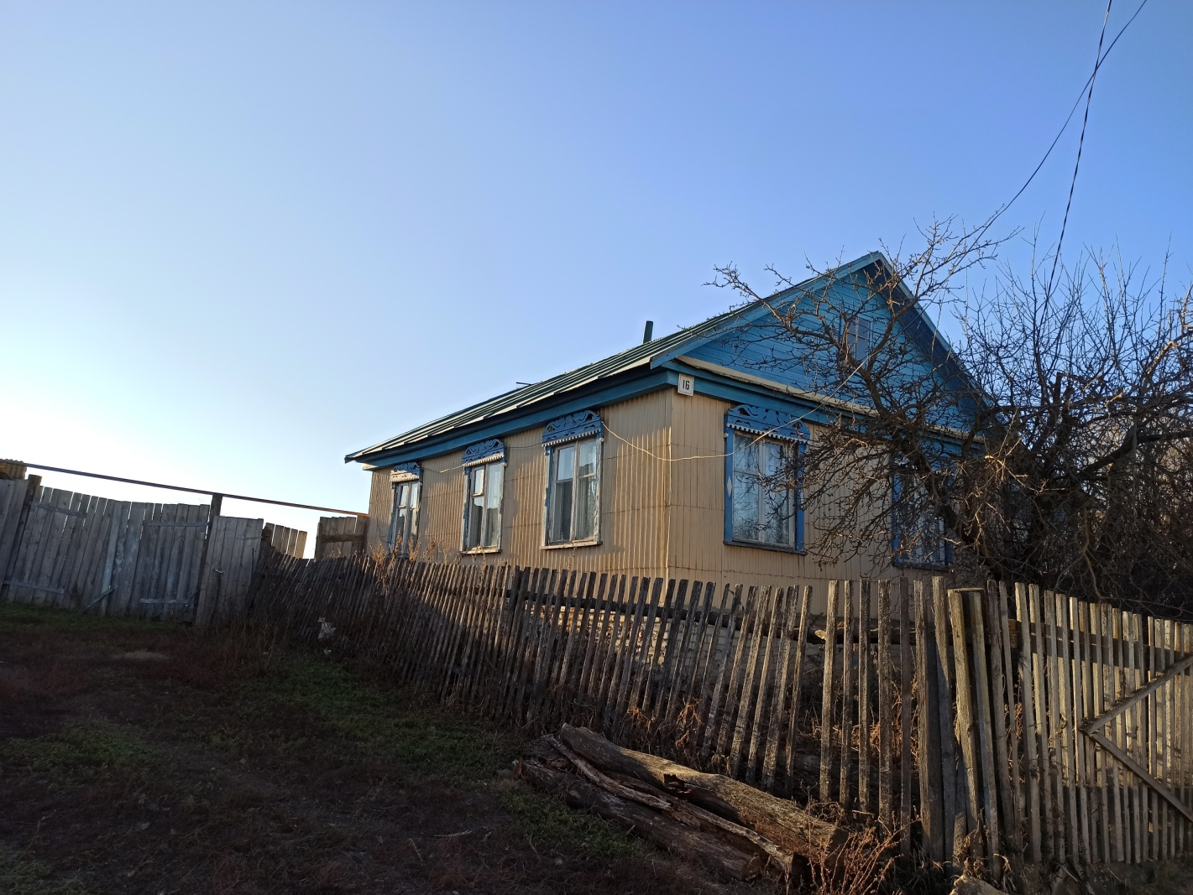

с. Малая Сердоба, ул. Пацаева, 2
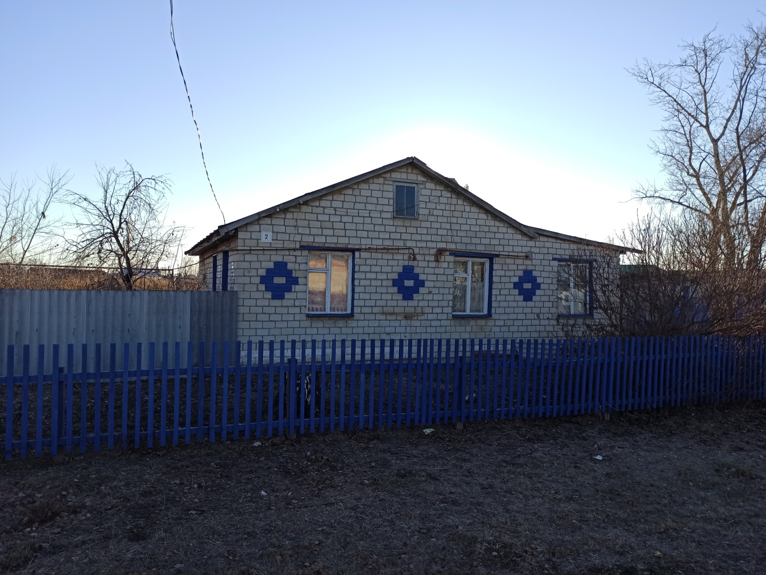

с. Малая Сердоба, ул. Ленинская, 94
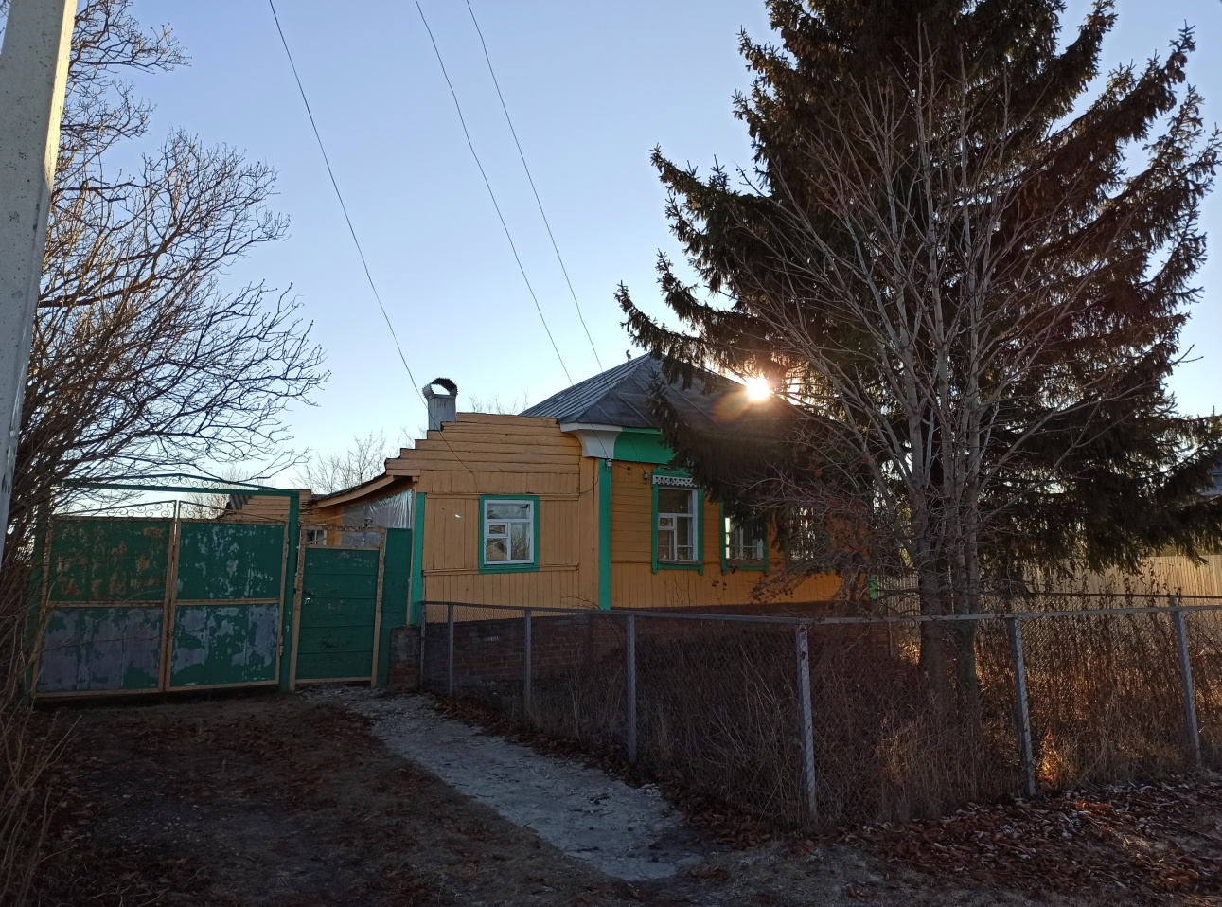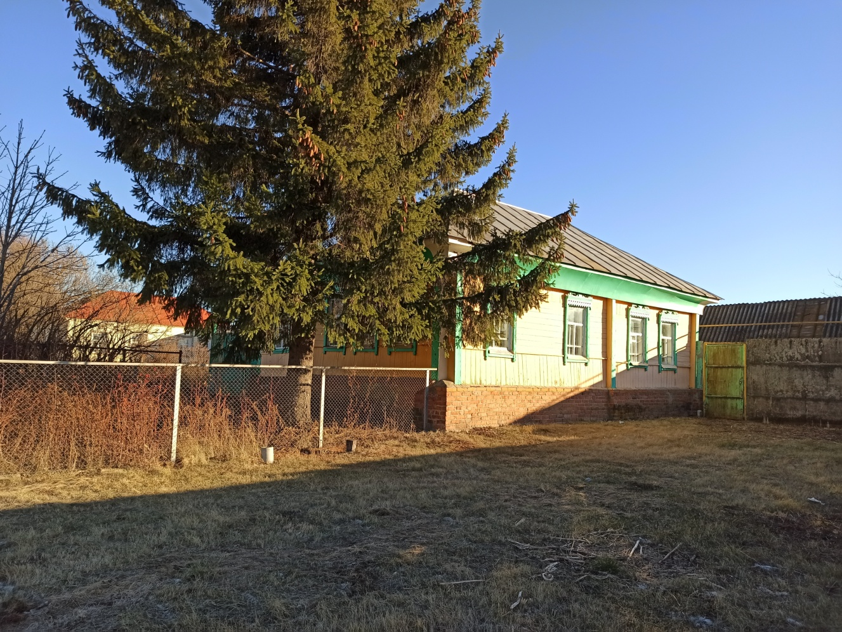

с. Малая Сердоба, ул. Революционная, 17
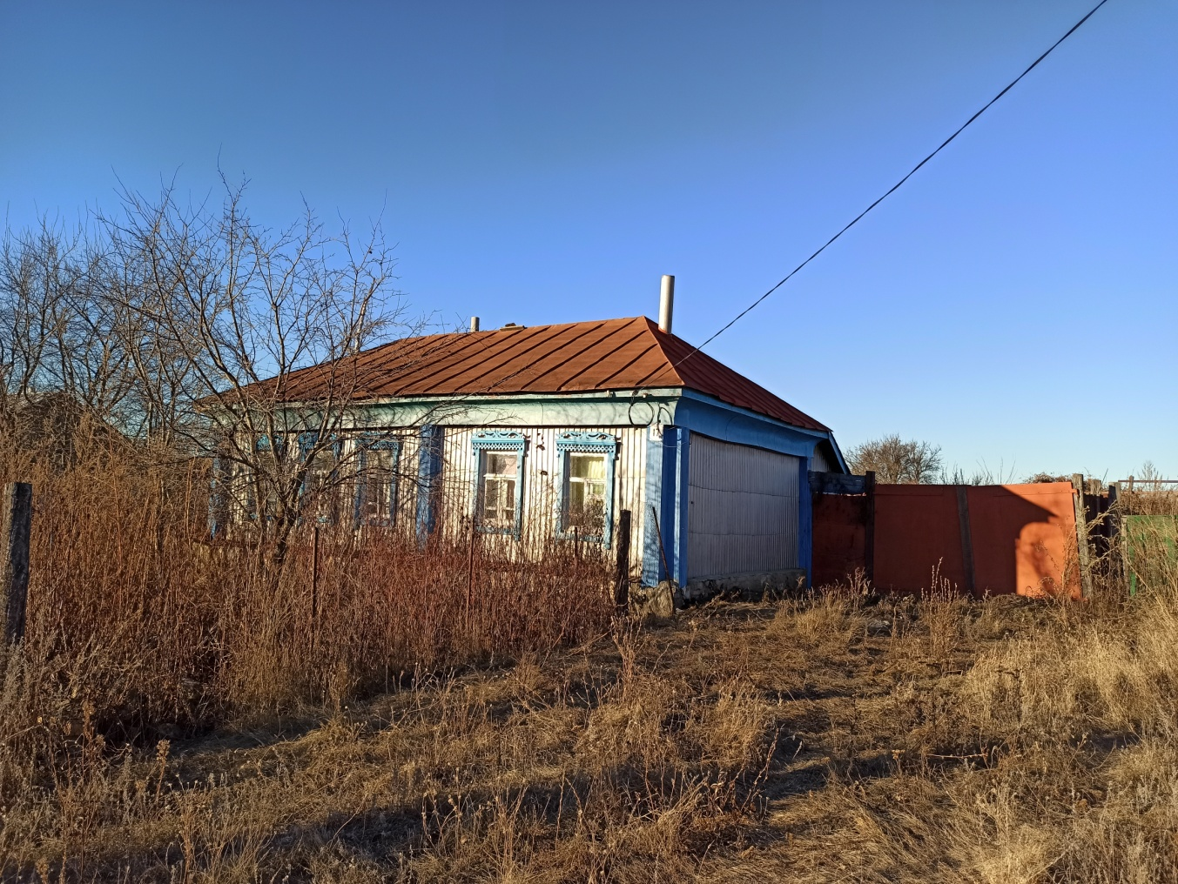

с. Малая Сердоба, ул. Ворошилова, 27
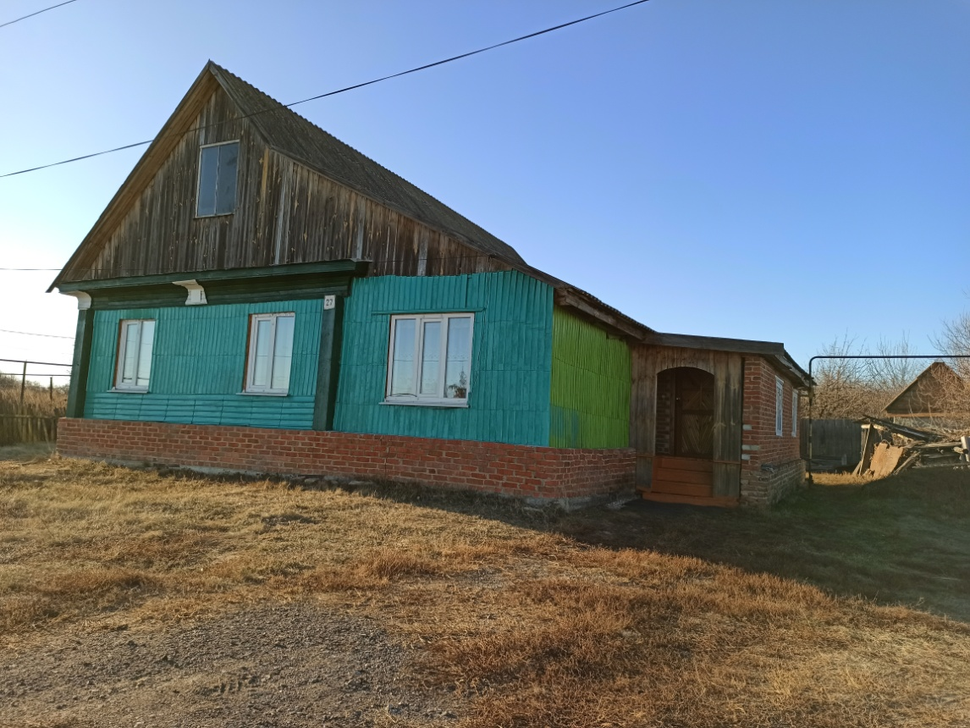

с. Малая Сердоба, ул. Колышлейская, 2
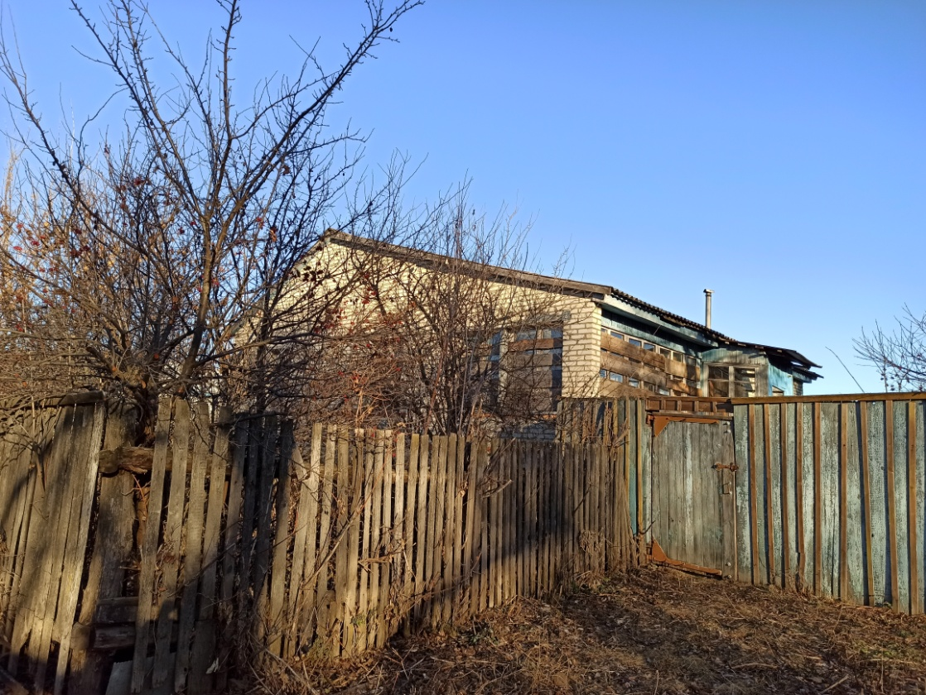

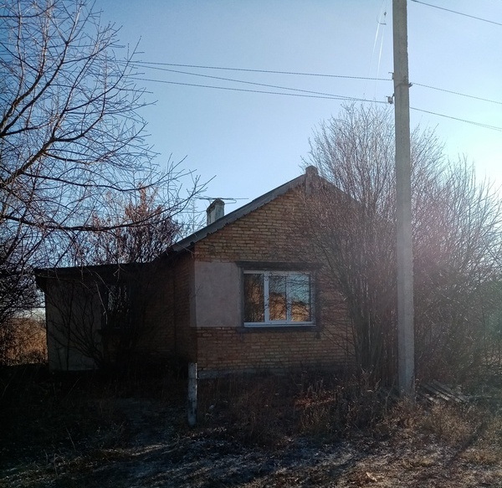
с. Дружаевка, ул. Мира, д. 2

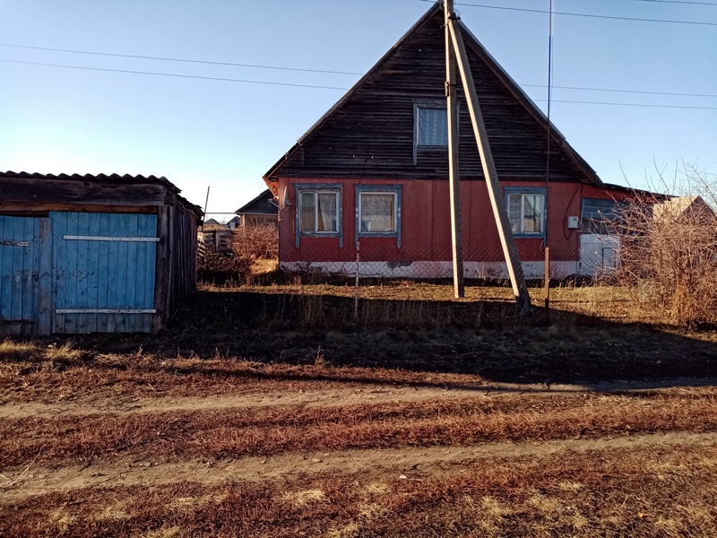
с. Новое Демкино, ул. Звездная, д. 15

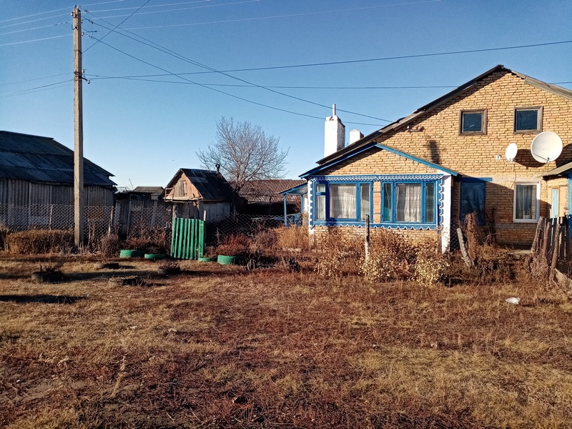
с. Дружаевка, ул. Мира, д. 7, кв. 1

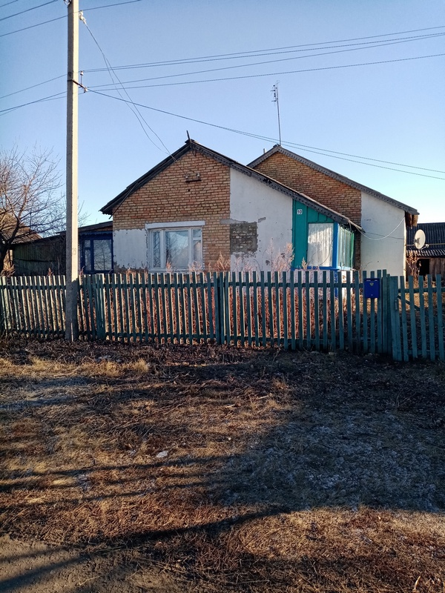
с. Дружаевка, ул. Мира, д. 10

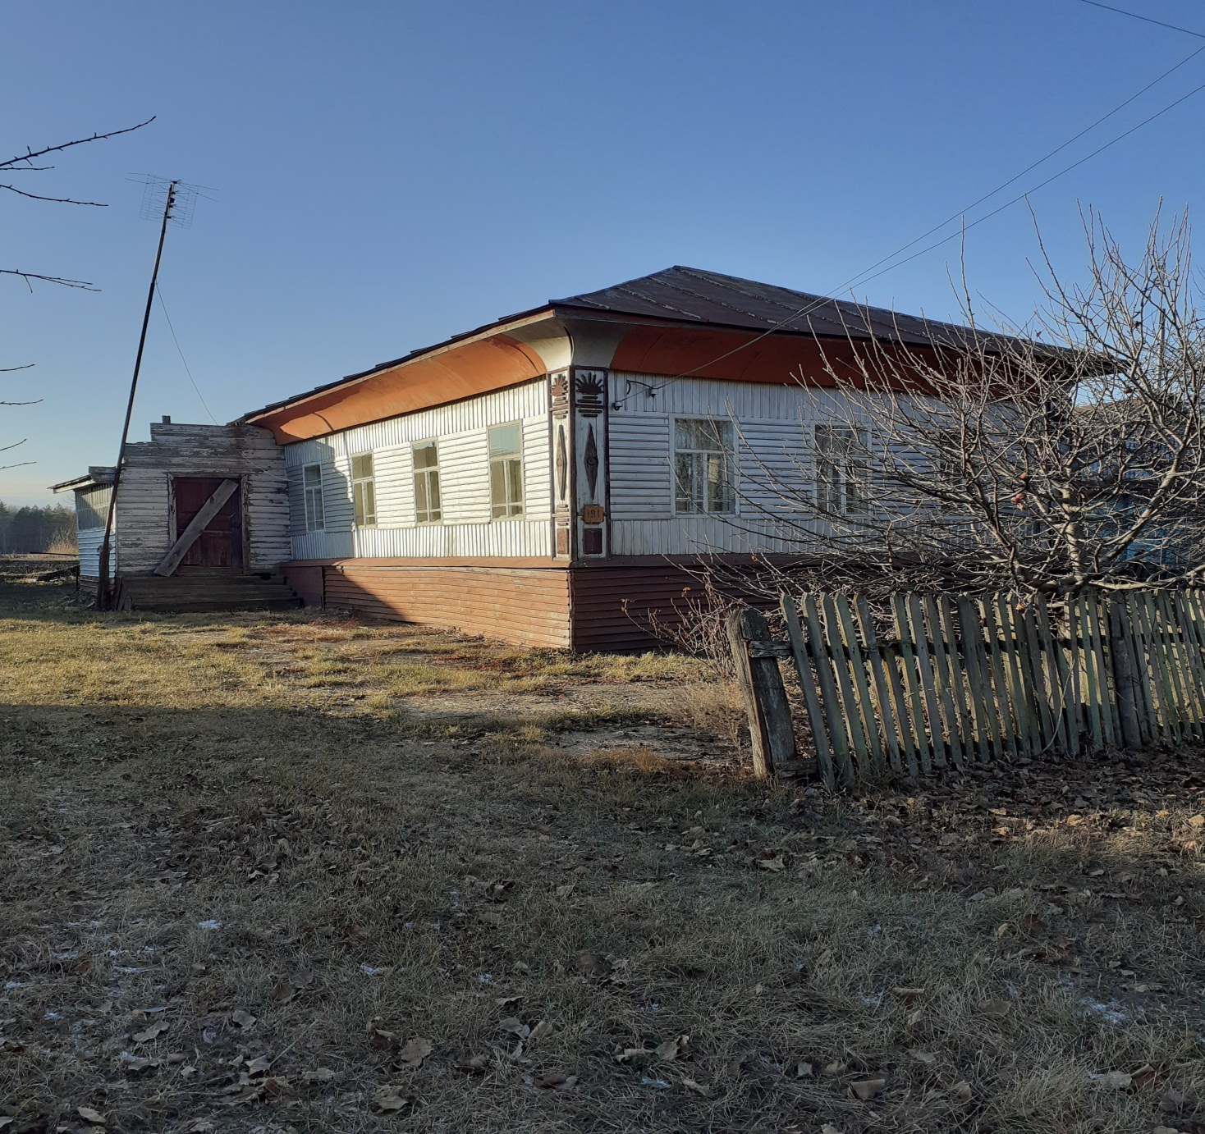
с. Чунаки, ул. Центральная, дом 191

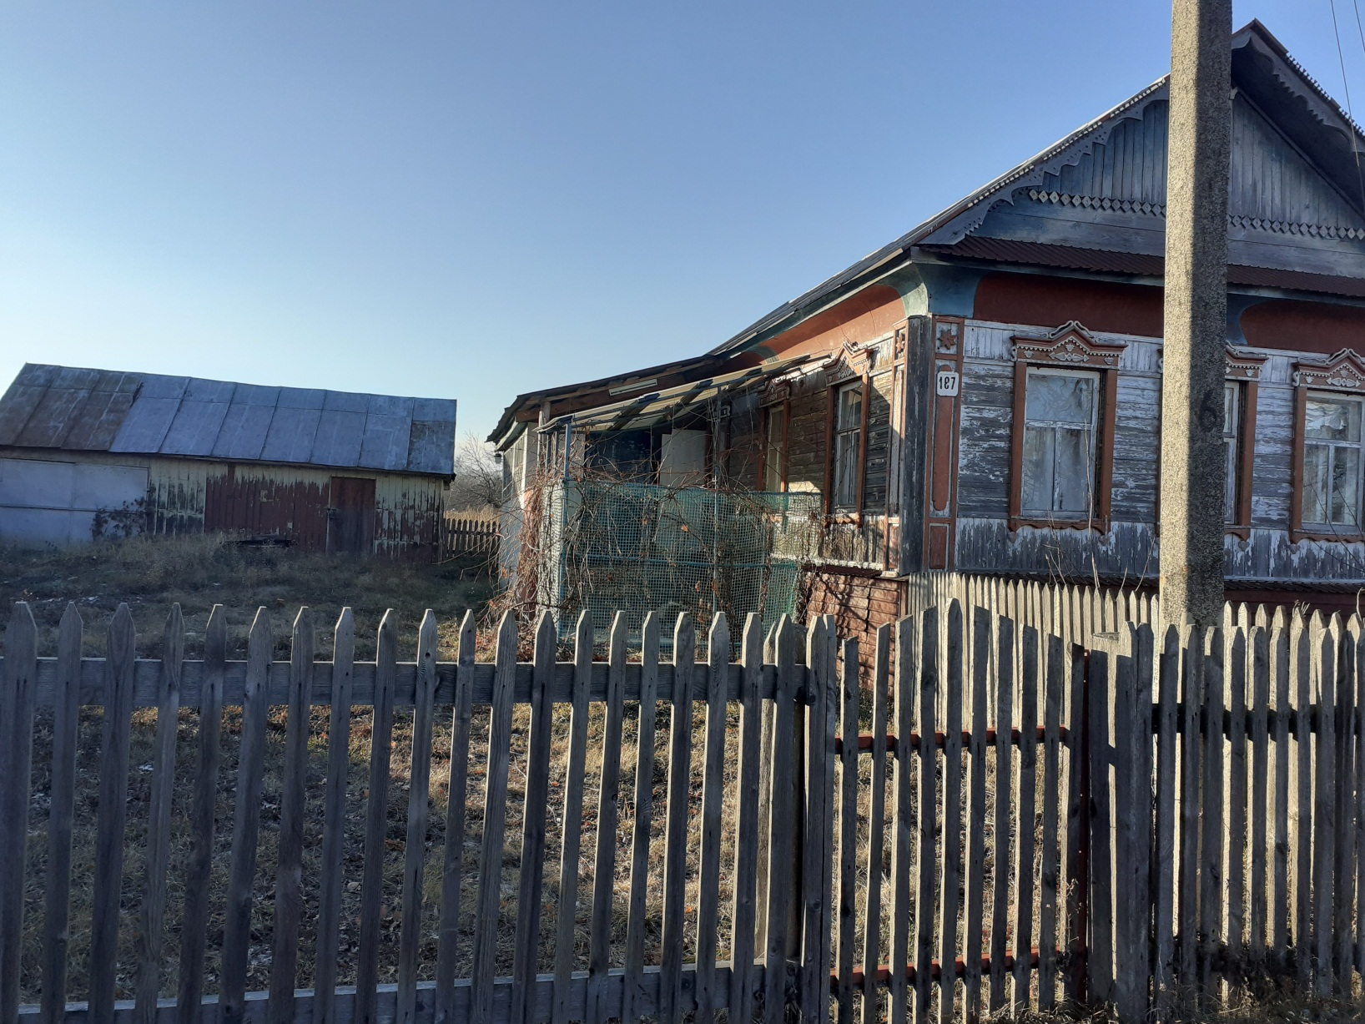

с. Чунаки, ул. Центральная, дом 187

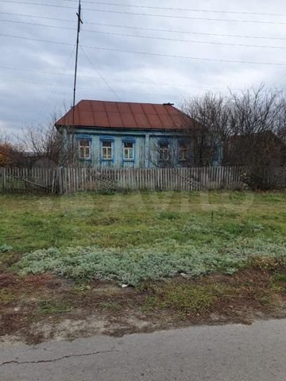
С. Ключи, ул. Главная

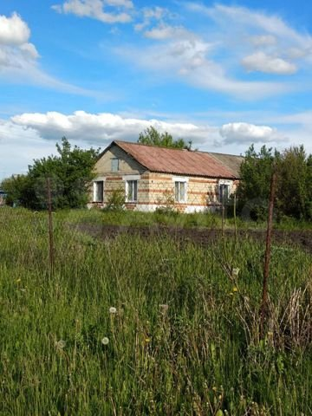
С. Ключи ул. Главная

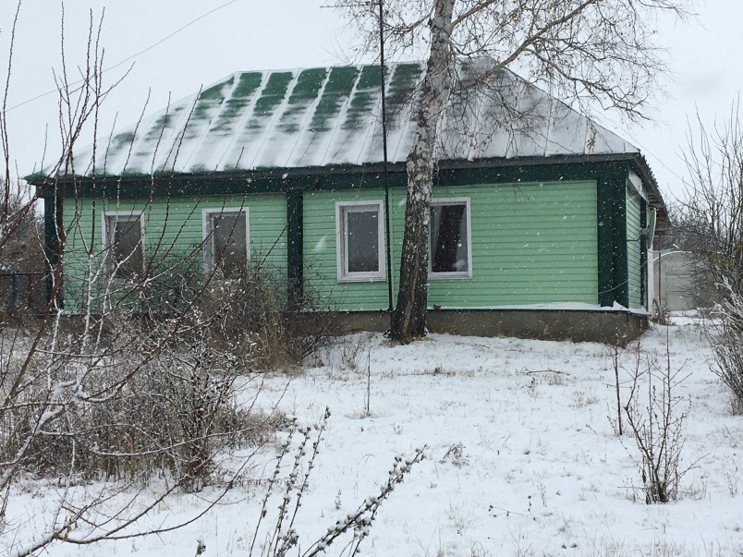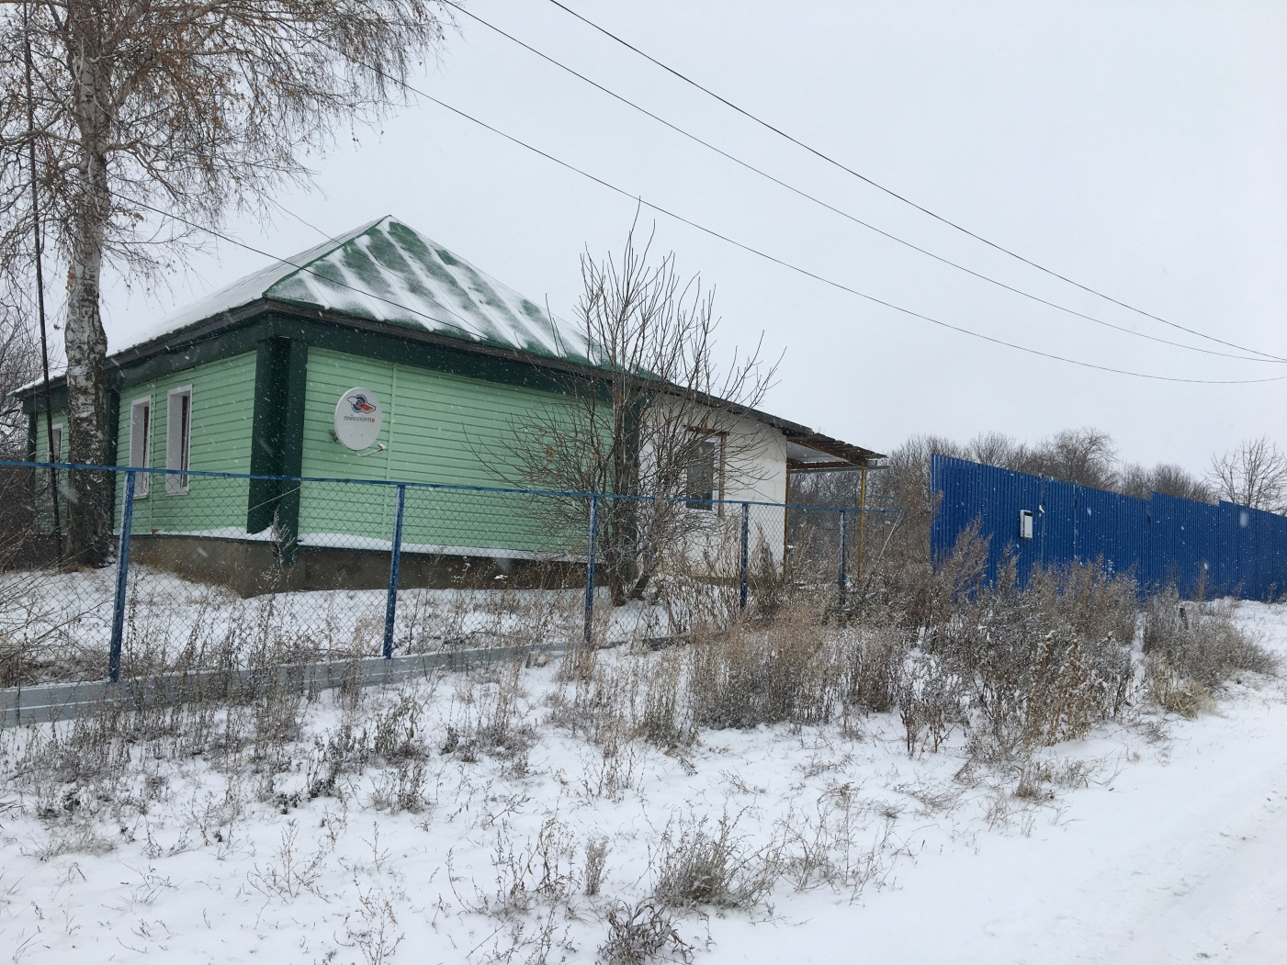
С.Николаевка, ул.Мира 25

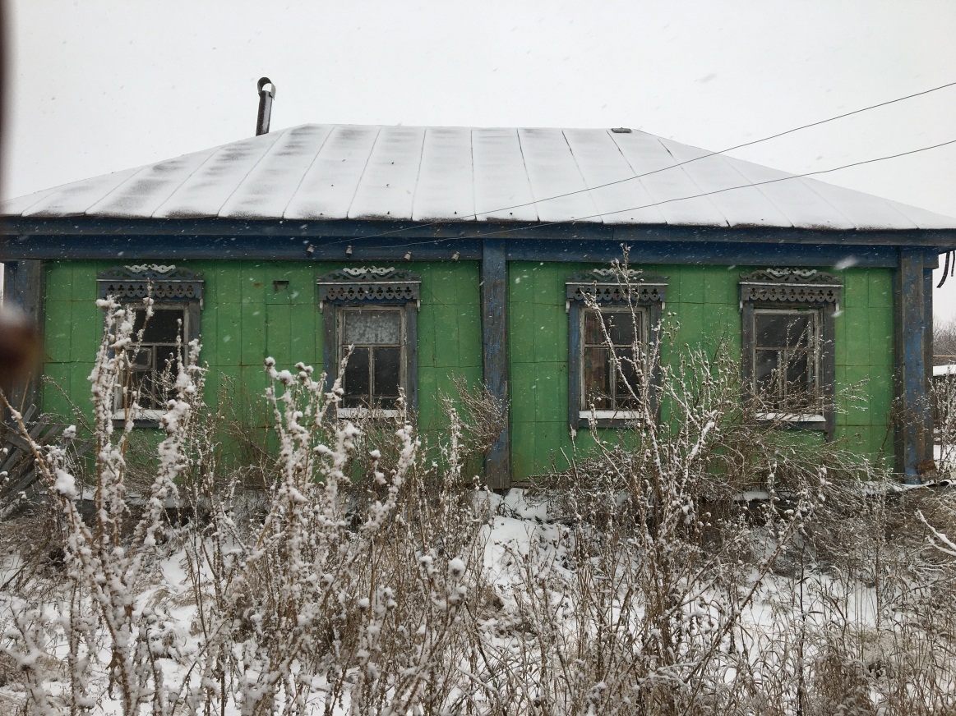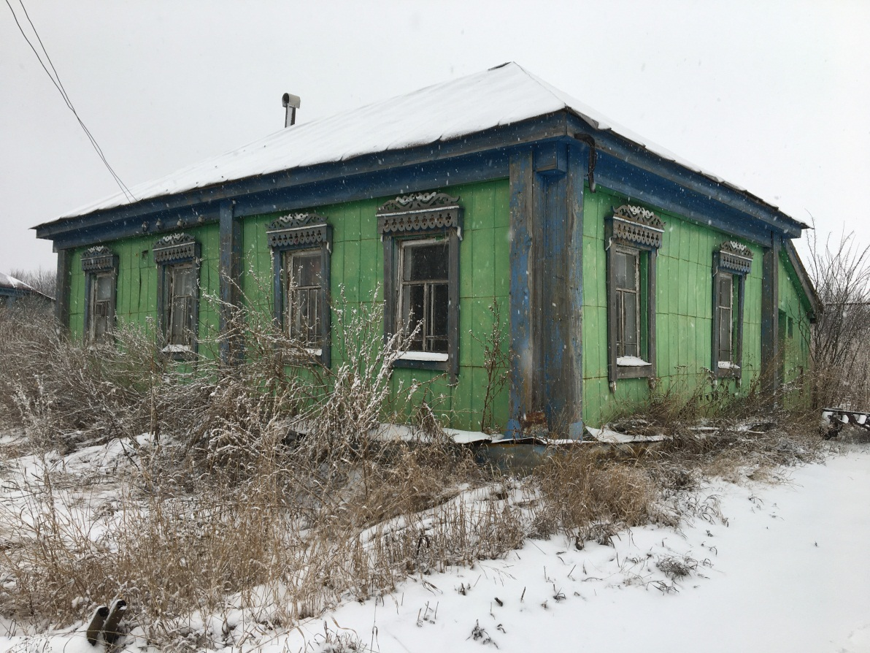
С.Николаевка, ул. Мира 39

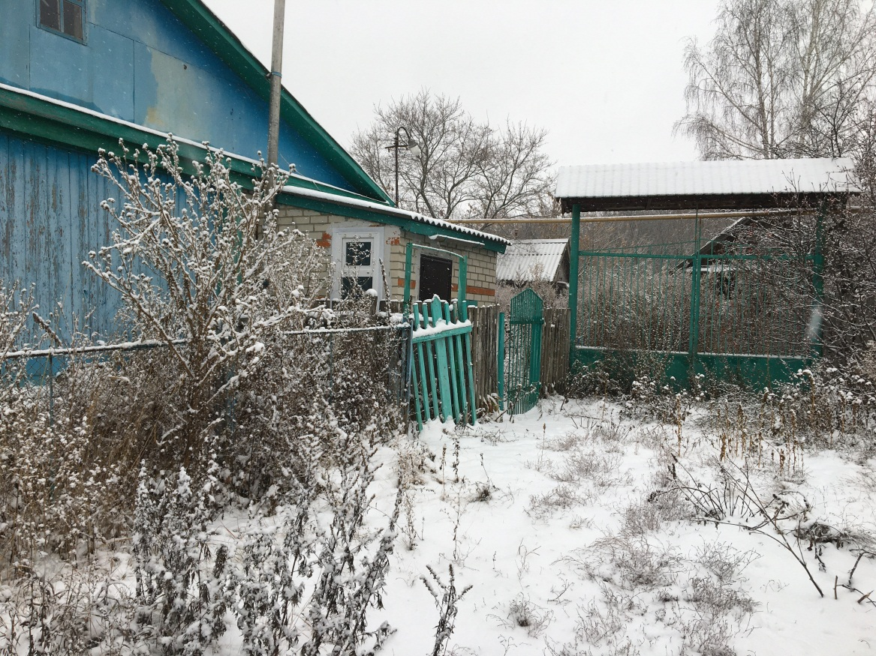
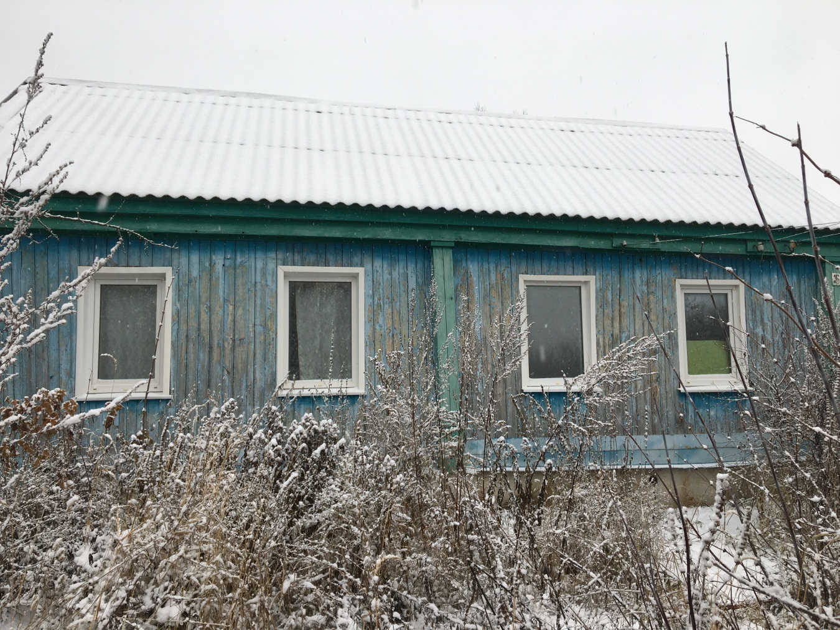
С.Николаевка, ул. Садовая, 39

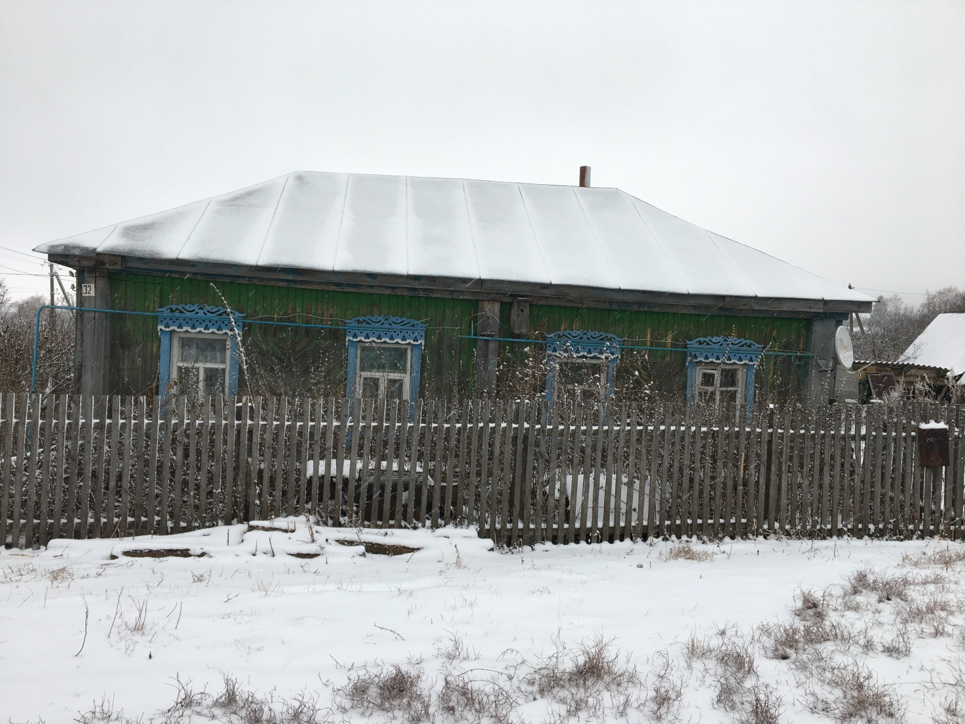
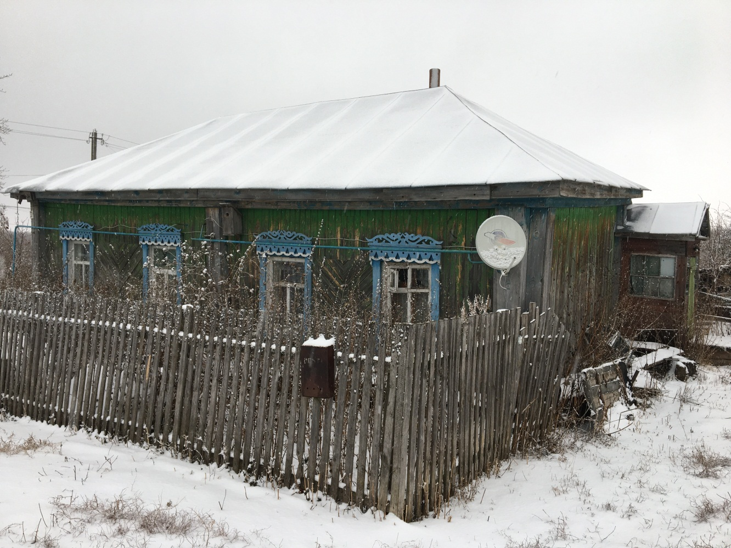
С.Николаевка, ул.Центральная, 32
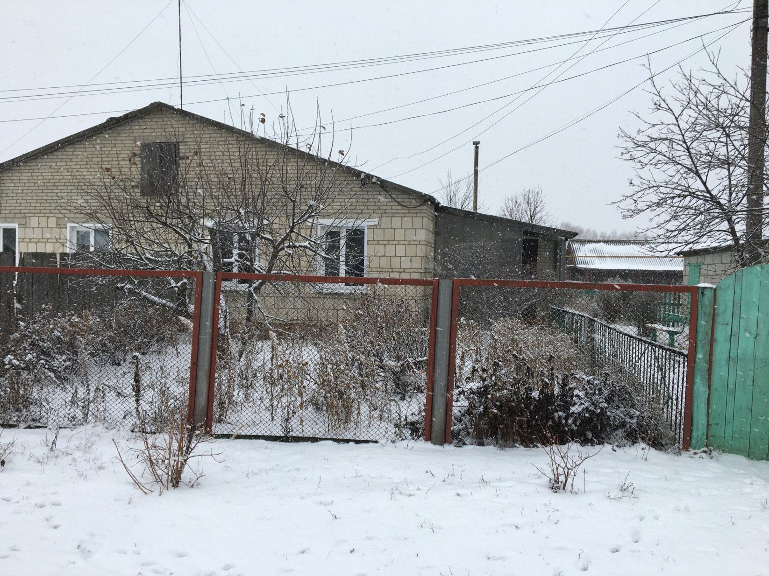
С.Марьевка, ул.Школьная, 2-1

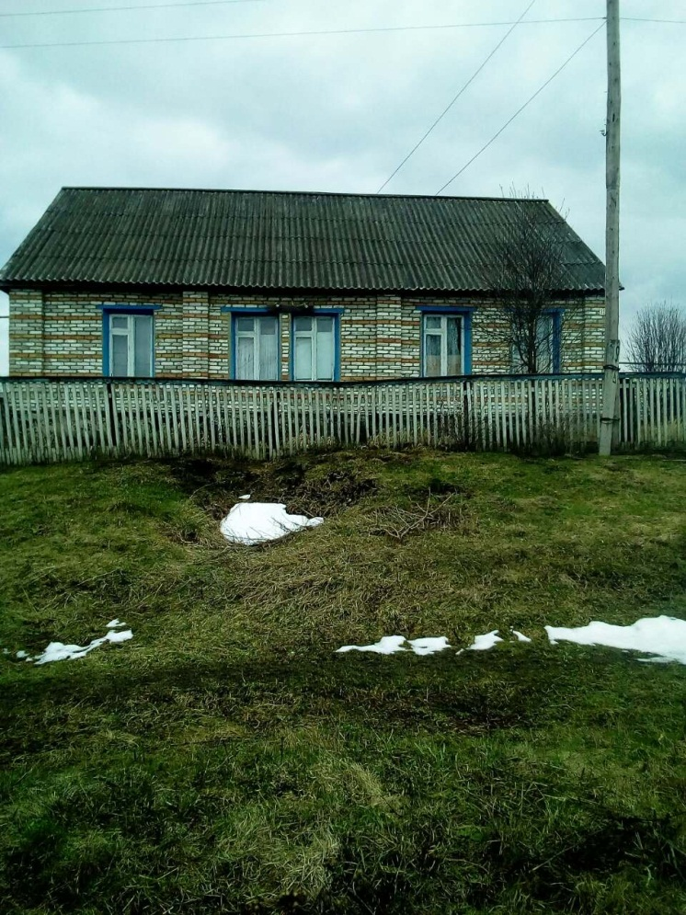
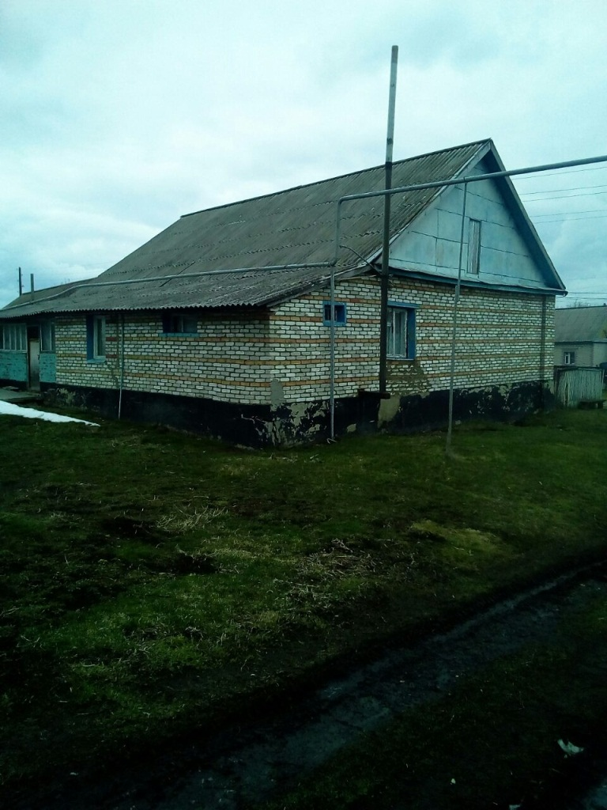
С.Липовка, ул.Центральная, 55

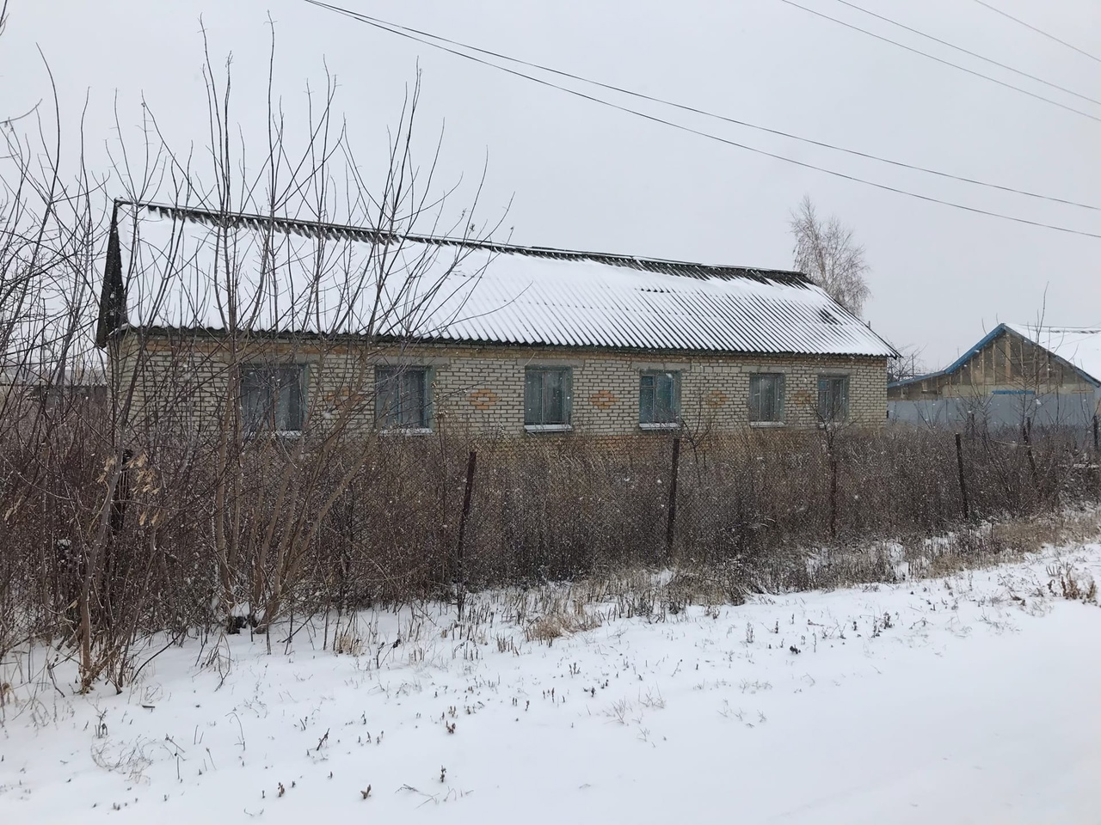
С.Марьевка, ул. Мира, 5

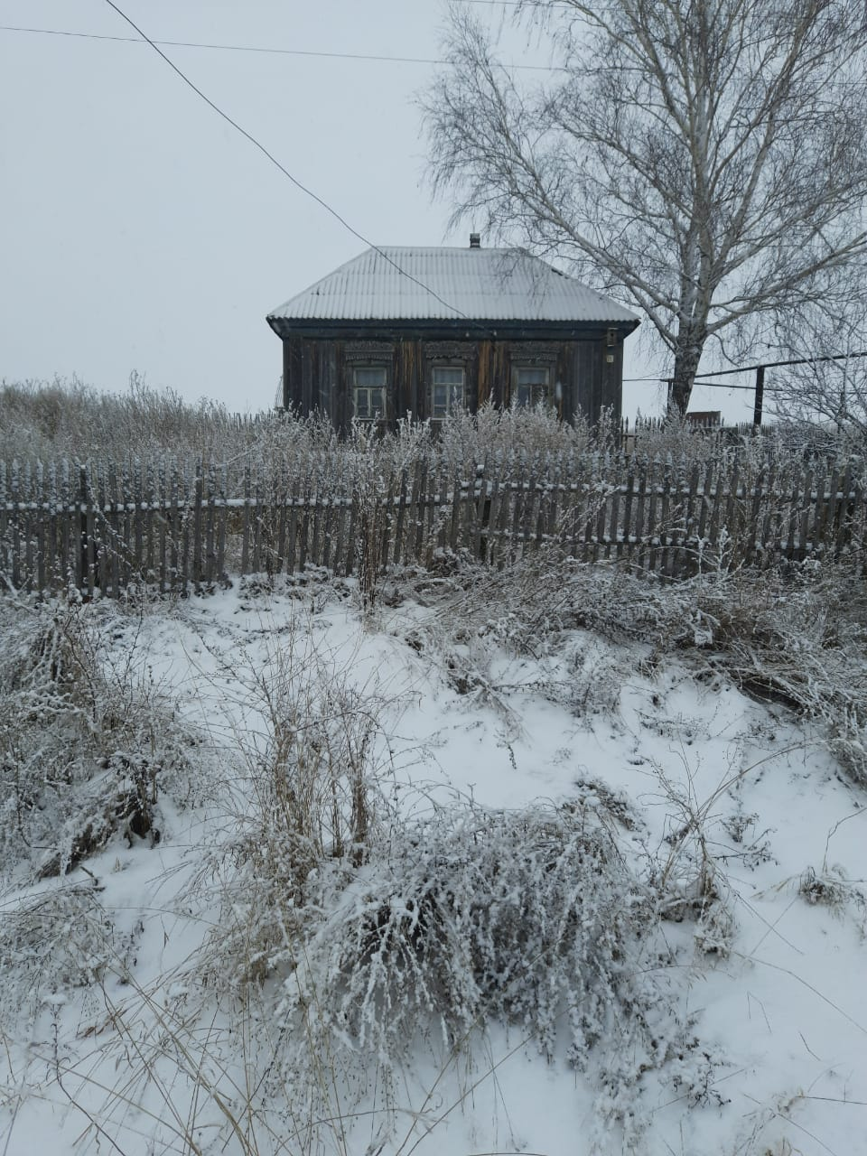
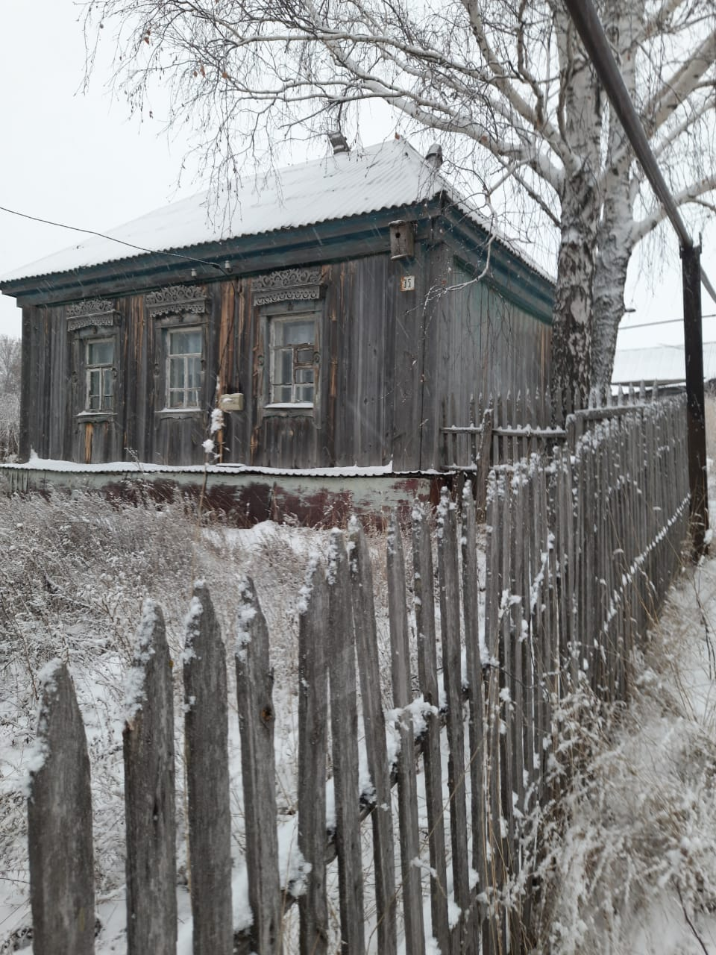

С.Колемасс, ул.Дворянская, д.35,

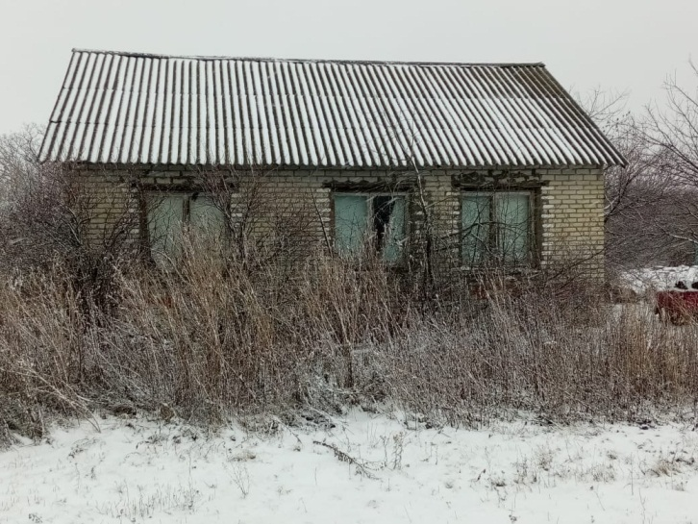
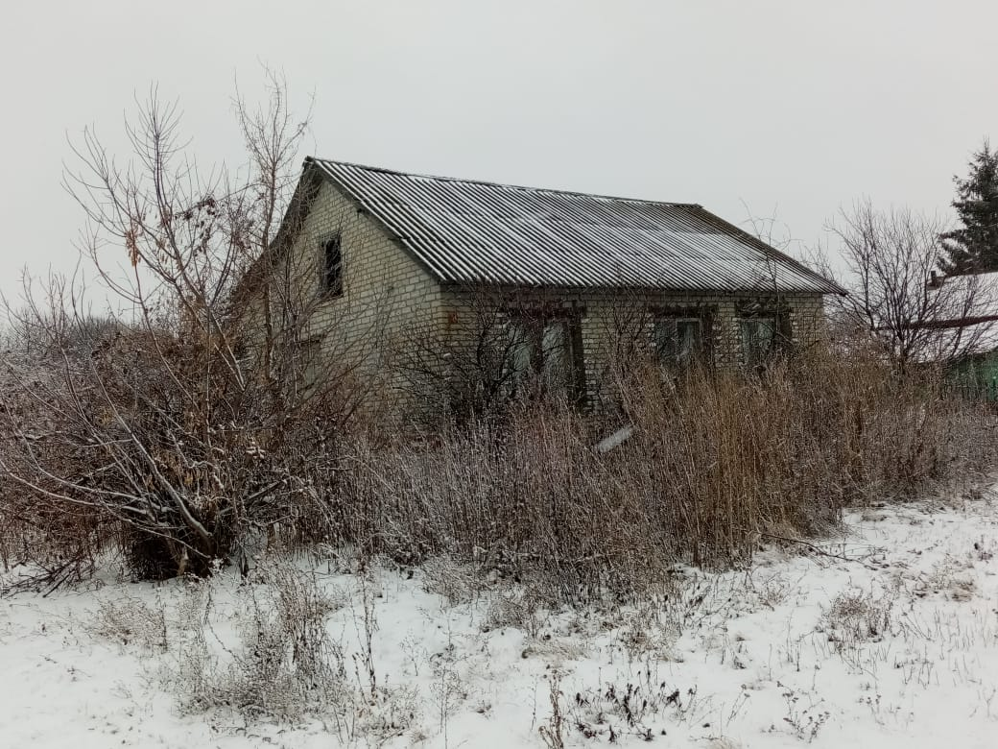
С.Колемасс, ул.Заречная, 19

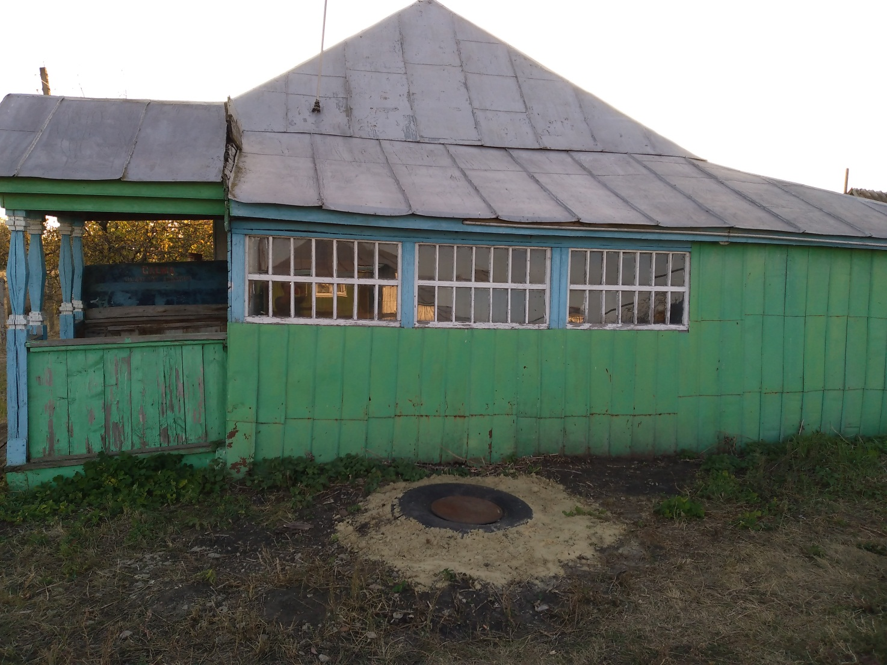
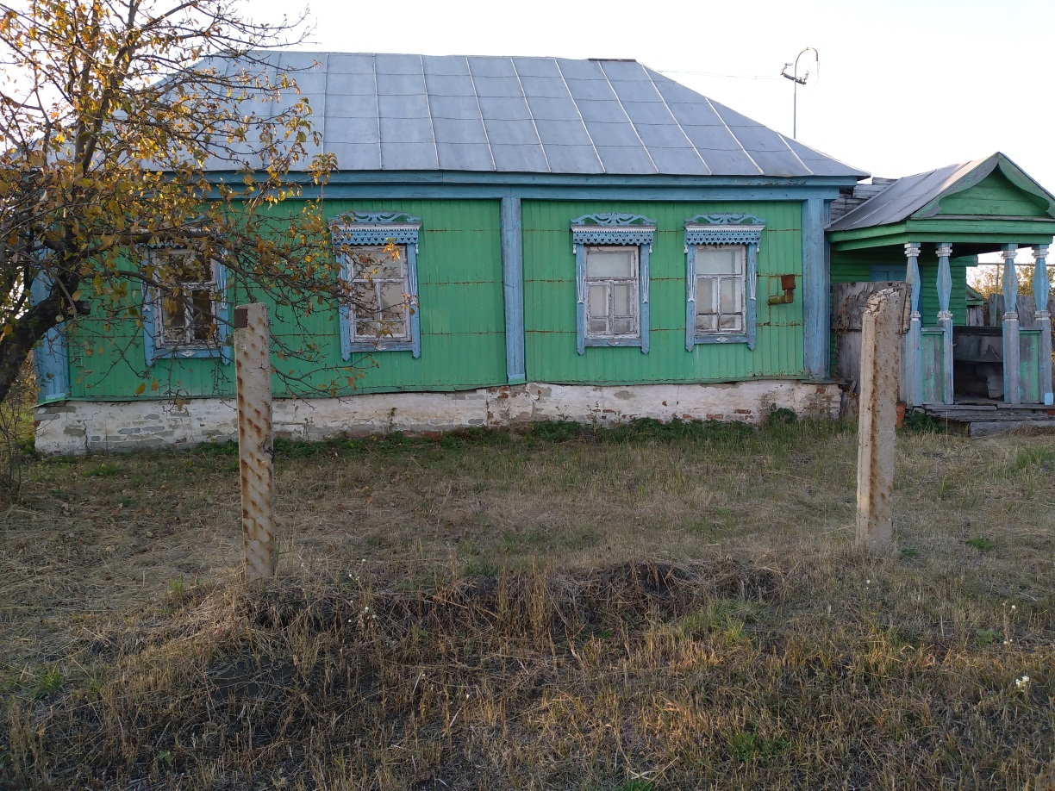
С.Марьевка, ул.Садовая, 48

